LES SPECTRES D'ÉTOILES

A Préparation : Le tableau du document présentent les 7 classes d'étoiles désignées par O, B, A, F,G ,K ,M ( Pour s'en souvenir les physiciens utilisent une phrase mnémotechnique : "Oh Be A Fine Girl, Kiss Me " (ils sont parfois facétieux)).Ces classes comportent elles-mêmes 10 subdivisions numérotées de 1 à 9 . Cette classification est fondée sur l'aspect du spectre d'absorption des étoiles dans le domaine visible ( voir les photos du document)
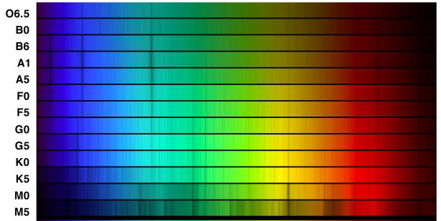

1. Rappeler pourquoi on observe des raies d'absorption dans le spectre des étoiles .
2. L'allure des spectres dépend t-elle de la température de surface des étoile.
3. Quelles sont les éléments caractéristiques présents dans chaque classe d'étoiles ?
4. Indiquer les températures en face les photographies de spectres.
Type | Color | Approximate Surface Temperature | Main Characteristics | Examples
O | Blue | > 25,000 K | Singly ionized helium lines either in emission or absorption. Strong ultraviolet continuum. | 10 Lacertra
B | Blue | 11,000 - 25,000 | Neutral helium lines in absorption. | Rigel  Spica
A | Blue | 7,500 - 11,000 | Hydrogen lines at maximum strength for A0 stars, decreasing thereafter. | Sirius  Vega
F | Blue to White | 6,000 - 7,500 | Metallic lines become noticeable. | Canopus  Procyon
G | White to Yellow | 5,000 - 6,000 | Solar-type spectra. Absorption lines of neutral metallic atoms and ions (e.g. once-ionized calcium) grow in strength. | Sun  Capella
K | Orange to Red | 3,500 - 5,000 | Metallic lines dominate. Weak blue continuum. | Arcturus  Aldebaran
M | Red | < 3,500 | Molecular bands of titanium oxide noticeable. | Betelgeuse  Antares
source : http://lheawww.gsfc.nasa.gov/users/allen/spectral_classification.html

B Réalisation virtuelle d'un spectre d'étoile dans un observatoire
Ouvrir le logiciel c:\physic\spectres\ Clea_spe.exe
Cliquer sur "file / LogIn" et entrer son nom. OK.

Utilisation du télescope :
1. "File/ Run/ take spectra"
2. "Dome opening "( ouverture du dome du télescope)
3. choix du champ d'étoiles observées par "field". Sélectionner "pléiades" ;
4. Tracking On puis diriger le télescope vers une étoile dans le ciel à l'aide des directions N S E W. Placer une étoile dans le cadre rouge.
5. Sélection de l'étoile sur le spectroscope par "change view" ( réglage fin du télescope sur l'étoile choisie: celle doit apparaître ente les deux traits rouges )
Enregistrement du spectre :
1. "Take reading /start"( enregistrement du spectre de la lumière émise par l'étoile sous forme d'une courbe d'intensité lumineuse en fonction de la longueur d'onde)
2. "Stop" ( fin de l'enregistrement)
3. "Save" ( enregistrement du spectre)
4. "Return"( retour à la fenêtre précédente)
Identification de la classe spectrale et des éléments présents dans l'atmosphère de l'étoile :
1. "File / classify spectra/l unknown spectrum/ saved spectra" ( charger le spectre enregistré)
2. "File / Prefeerence/Config display/ comb (photo+trace) "( le spectre apparaît sous forme de photographie et d'enregistrement )
Identification de la classe spectrale :
1. "File/atlas of standart spectra" (choisir au hasard une des classes proposées, "main sequence" correspond à toute la série de spectres )
2. "Up" ou "down" ( pour défiler dans ce choix et comparer avec le spectre enregistrer)
3. Changer de classe jusqu'à la détermination de la classe spectrale du spectre de l'étoile enregistrée.
Identification des éléments responsables des raies d'absorption :
1. "File/ spectral line table"( chargement des longueurs d'ondes de référence d'élément chimiques.
2. Double-cliquer sur les raies d'absorptions les plus intenses du spectre pour identifier les éléments présents. Noter ces éléments.
C Recherche :

Notre étude va porter sur des spectres déjà réalisés. Pour sélectionner un spectre de la bibliothèque: "File / classify spectra/l unknown spectrum/ programm list".

1. Quel est le domaine de longueur d'onde des enregistrements ?
2. Pour chacune des étoiles de la liste suivante :HD 240344 ; HD 24189 ; BD+63.137 ;
- déterminer les éléments chimiques présents dans l'atmosphère de ces étoiles.
- préciser la classe de ces étoiles.
3. En déduire leur température.
4. Quelle pourrait être le lien ente la température de surface de l'étoile et sa constitution ?
5. L'étoile SAO 81292 de la bibliothèque de spectres présente un spectre particulier.
Quelle est sa caractéristique ? A quel élément correspondent ces raies ?
6. Sachant que seuls des gaz à faible pression et chauffés peuvent émettre ce type de raies, quelle supposition pouvez-vous proposer quant à l'entourage de l'étoile ?

